数 论
数学是科学的皇后，数论是数学的皇后。-----高斯
一、数论分支
初等数论
意指使用不超过高中程度的初等代数处理的数论问题，最主要的工具包括整数的整除性与同余。重要的结论包括中国余数定理、费马小定理、二次互反律等等。
解析数论
借助微积分及复分析的技术来研究关于整数的问题，主要又可以分为积性数论与加性数论两类。积性数论借由研究积性生成函数的性质来探讨质数分布的问题，其中质数定理与狄利克雷定理为这个领域中最著名的古典成果。加性数论则是研究整数的加法分解之可能性与表示的问题，华林问题是该领域最著名的课题。此外例如筛法、圆法等等都是属于这个范畴的重要议题。
代数数论
引申代数数的话题，关于代数整数的研究，主要的研究目标是为了更一般地解决不定方程的问题，而为了达到此目的，这个领域与代数几何之间有相当关联，比如类域论(class field theory) 就是此间的颠峰之作.
算术几何
研究有理系数多变量方程组的有理点，其结构(主要是个数)和该方程组对应的代数簇的几何性质之间的关系，有名的费玛猜想, Mordell猜想, Weil猜想℉, 和七个一百万问题中的 Birch-Swiner-Dyer 猜想都属此类
几何数论
主要在于透过几何观点研究整数（在此即格子点）的分布情形。最著名的定理为闵可夫斯基定理。
计算数论
借助电脑的算法帮助数论的问题，例如素数测试和因子分解等和密码学息息相关的话题。
超越数论
研究数的超越性，其中对于欧拉常数与特定的 Zeta 函数值之研究尤其令人感到兴趣。
组合数论
利用组合和机率的技巧，非构造性地证明某些无法用初等方式处理的复杂结论。这是由保罗·爱多士开创的思路。

- 主要算法：
基本概念:
整除性、约数、 倍数 : d|a表示d整除a;a是d的倍数;d是a的约数
公 约 数: d|a 且 d|b ➔ d是a与b的公约数
公 倍 数: a|c 且 b|c ➔ c是a与b的公倍数
最大公约数：gcd(a，b), 定义gcd(0,0) = 0
最小公倍数：lcm(a,b)
[除法定理]
对任意整数a和任意正整数n,存在唯一的整数q和r,满足0<=r<n且a=qn+r
模n等价类: [a]n = {a+k*n,k为任意整数}
[公约数的一些性质]
若d|a 且d|b 则 d|(a+b) 且 d|(a-b)
若d|a 且d|b 则 d|(a*x+b*y)
若a|b 则 |a|<=|b| ➔ 若a|b 且 b|a 则 a=
- 求最大公约数、最小公倍数
- 最大公约数(gcd)
[GCD递归定理] gcd(a,b) = gcd(a,a mod b)
//欧几里得算法
int gcd(int a,int b) {
if(b==0)
return a;
else
return gcd(b,a%b);
}
迭代形式为：
int gcd（int a，int b）
{
int r, t;
if(a<b) {t=a; a=b; b=t;}
while(b!=0) {
r=b; b=a%b; a=r;
}
return a;
}
gcd函数的基本性质:
gcd(a,b) = gcd(b,a)
gcd(a,b) = gcd(-a,b)
gcd(a,b) = gcd(|a|,|b|)
gcd(a,0) = |a|
gcd(a,ka) = |a|
gcd(a,gcd(b,c)) = gcd(gcd(a,b),c)

- 最小公倍数(lcm)
a和b的最小公倍数为：a*b/gcd(a,b);
int lcm(int a,int b) {
return a*b /gcd(a,b);
}

- 素数
- 素数判定

- 普通方法
bool isPrime(int n)
{
for(int i=2;i<=sqrt(n*1.0);++i)
if(n%i==0) return false;
return true;
}

- 改进
bool isPrime_2(int n)
{
if(n%2==0) return false;
for(int i=1; i<=sqrt(n*1.0); ++i)
if(n%(2*i+1)==0) return false;
return true;
}

- 大素数判定
Rabin-Miller强伪素数测试

- 素数表—筛选法
#define MAXN 4000000
#define pMaxCount 300000
int pCount; //实际找到素数个数
bool flags[MAXN+1]; //flags[i]为true表示
int plist[pMaxCount]; //素数表,从小标0开始存

inline void init_prime_list()
{
int i, j, idx, max = (int)sqrt(MAXN*1.0);
memset(flags, true, sizeof(flags));
for(i = 2 ; i <= max; ++i) {
if(flags[i])
for(j = i*i; j <= MAXN; j += i)
flags[j] = false;
}
for(idx = 0, i = 2; i <= MAXN; ++i)
if(flags[i] == true)
{plist[idx] = i; ++idx;}
pCount = idx;
}

- 欧拉函数--求1..n-1中与n互质的数的个数
- 中国剩余定理
例1: 韩信点兵:一队士兵，三人一组余两人，五人一组余三人，七人一组余四人。
问：这队士兵至少有多少人？
三人同行七十稀，五树梅花甘一枝，七子团圆正半月，除百零五便得知。
按这四句口诀暗示的方法计算韩信点的这队士兵的人数可得： 70×2+21×3+15×4=263，263=2×105+53，所以，这队士兵至少有53人。在这种方法里，我们看到：70、21、15这三个数很重要，稍加观察，可以发现它们的特点是：
70是5与7的倍数，而用3除余1；
21是3与7的倍数，而用5除余1；
15是3与5的倍数，而用7除余1。

一般地，若有一些两两互质的整数 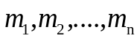，则对任意的整数：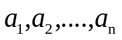求以下同余方程组的解：
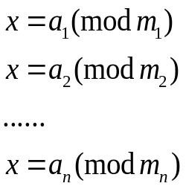
可以这样来解:
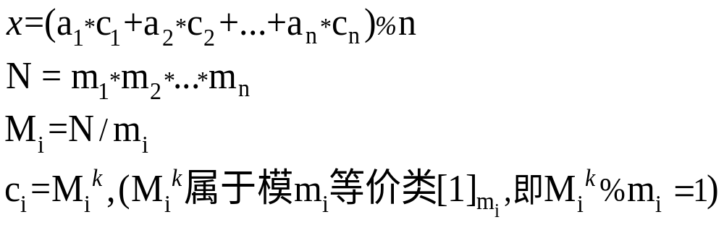
例2: 一个数除以3余2，除以5余3，除以7余2，求符合条件的最小数. 23
- 阶乘相关问题
ACM模板-数论.doc

附:POJ上和数论相关的题目:
AC-pku_2739-SumofConsecutivePrimeNumbers-数论-素数分割
AC-pku_1995-RaisingModuloNumbers-数论-模取幂-int64
AC-pku_1730-PerfectPthPowers-数论
AC-pku_1597-UniformGenerator-数论-模运算
AC-pku_1491-数论-最大公约数
AC-pku_1423-Big Numbe-数论-阶乘位数
AC-pku_1401-Factorial-数论-阶乘末尾零的个数
AC-pku_1006-数论-中国剩余定理

